一等奖至三等奖（追粟田园商品）兑换操作指南

第一步：关注“追粟田园”微信公众号，如图：
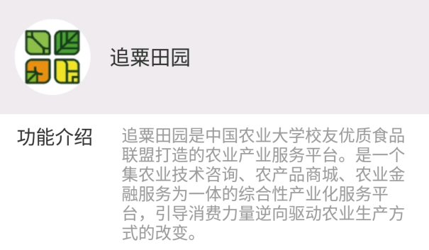

第二步：进入追粟田园微信公众号，点击左下角“田园商城”，进入商城首页后
点击右下角“我的田园”，如图：

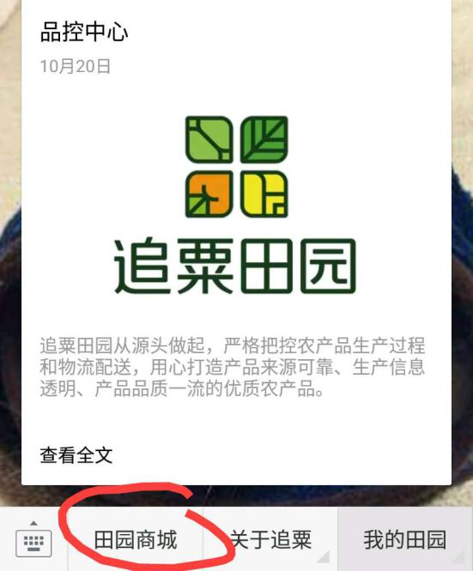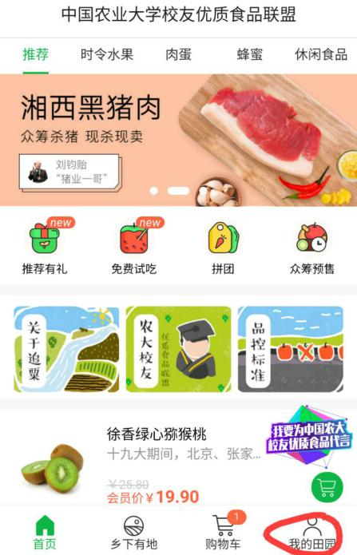

第三步：进入个人中心后，点击“优惠券”，如图：
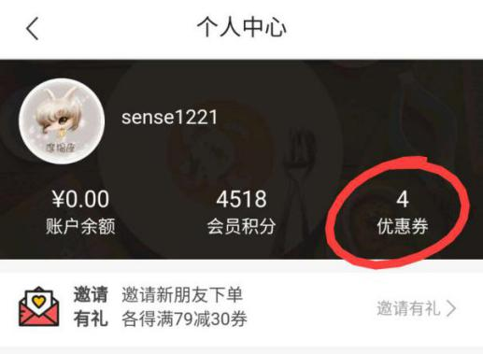

第四步：在输入框内输入兑换码后，点击“兑换”按钮，如图：
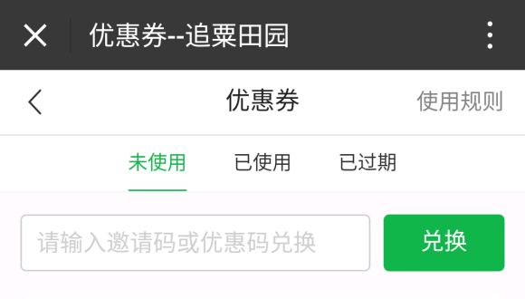
第五步：兑换成功后会在“优惠券”账户中显示一张与商品同等值的代金券如图：
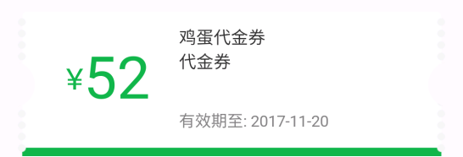

第六步：回到“首页”，找到商品鲜活鸡蛋，选定规格后点击立即购买。确认订单时请填写收货信息，届时系统会自动启用代金券减免支付费用。如图：

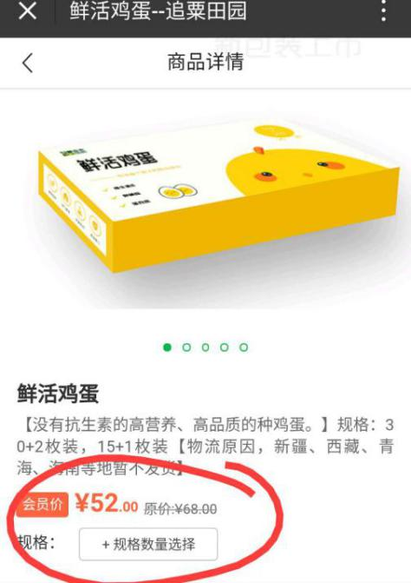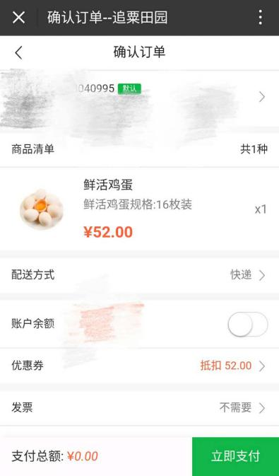

第七步：兑换成功后，追粟田园公众号会有“订单支付成功通知”如图：

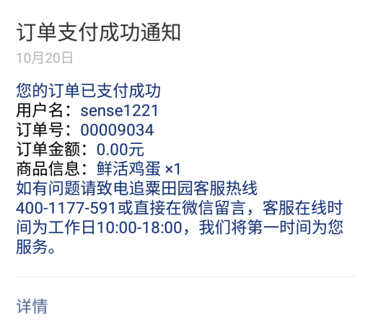

第八步：当商品发货时，追粟田园公众号将提示“商品发货通知”，如图:

